Lección 7: Día 1 de centros
- Juguemos juegos para practicar sumas.

7.2: Centros: Momento de escoger
Escoge un centro.
Acertijos numéricos
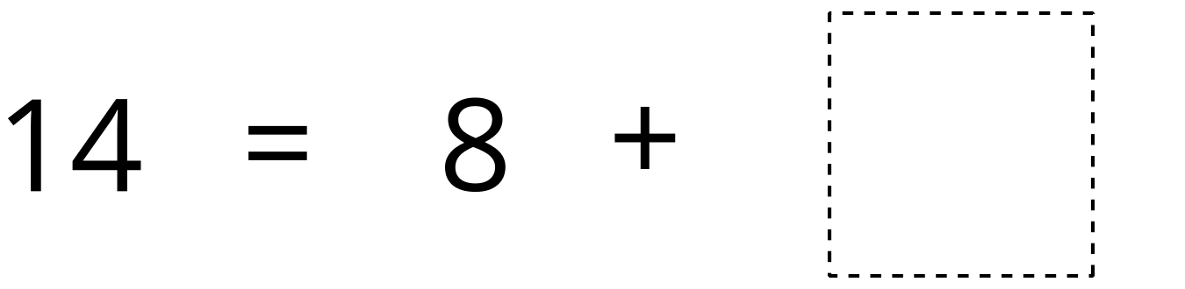
Encuentra la pareja
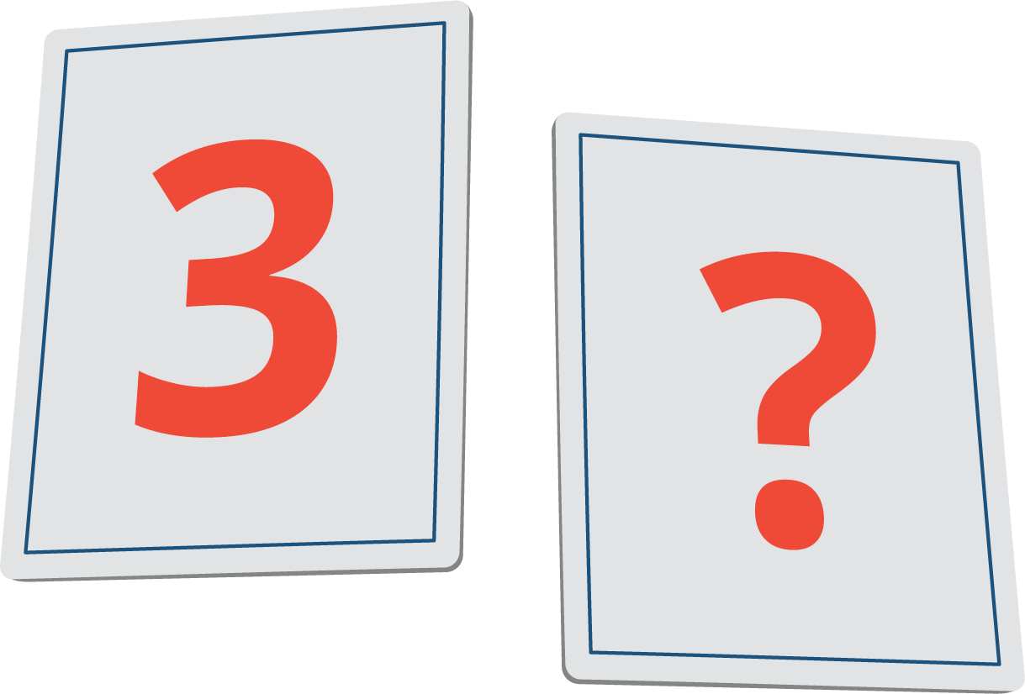
Compara
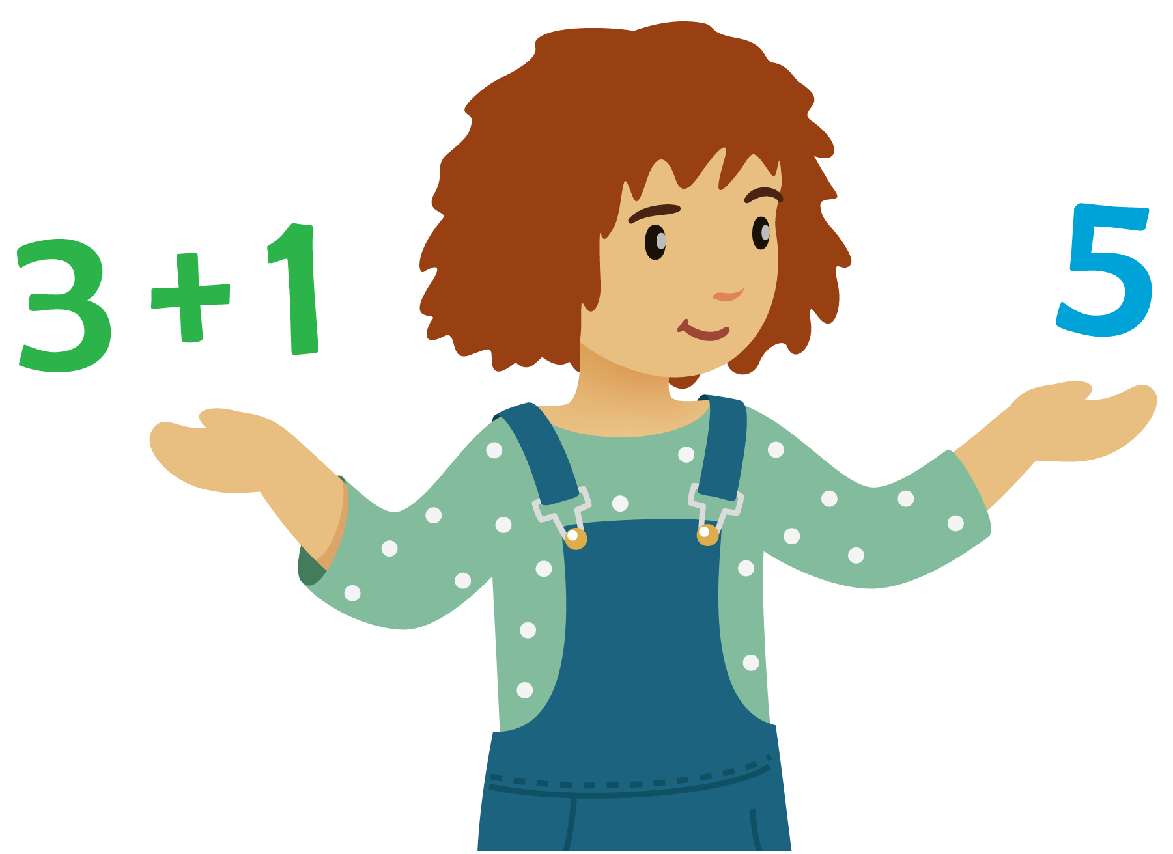
© CC BY 2021 Illustrative Mathematics®

